Umělá inteligence
Umělá inteligence je dnes velmi často používaným termínem a u někoho vzbuzuje nadšení (počítače budou moci lépe nahradit člověka) i obavy (kam to nakonec dojde a jak se to snadno bude moci zneužívat). Je třeba ovšem nezapomínat, že to, co se označuje u počítačů jako inteligence, má s lidskou inteligencí pramálo společného, protože se většinou jedná o tzv. neuronové sítě. Lidé jsou schopni velmi rychle analyzovat velké množství malých detailů a vnímat mnoho vlastností objektů a situací, jako například barvu, strukturu a velikost. Neuronové sítě jsou schopny vysledovat vzory, ale nemohou vnímat jednotlivé detaily tak dobře jako lidé a chápat je v kontextu. Vývojáři mohou naučit jednotlivé části sítě rozpoznávat různé vlastnosti a pak spolu tyto části pracují na „pochopení“ vztahů mezi těmito prvky, aby vývojáři zjistili, jak se k sobě hodí a jak se ovlivňují.
Pokud bereme inteligenci jako schopnost se zorientovat v situacích, se kterými jsme se doposud nikdy nesetkali, pak lidská inteligence s obrovským přehledem vítězí.
Přibližně platí, že pro počítače jsou obtížné věci snadné a snadné věci obtížné. Počítače jsou schopni pracovat s obrovským množstvím údajů, dokážou velmi rychle vyhodnotit, co se v daném souboru dat vyskytuje nejčastěji, co je typické a co je netypické. Aby to mělo smysl, k tomu potřebují člověka.
Cílem této malé výstavky liturgických písní s obrázky je ukázat, že z „umělé inteligence“ nemusíme mít strach, že jejím prostřednictvím mohou malovat i ti, kdo by se k tomu jinak odhodlávali jen stěží a že může posloužit i tam, kde zatím moc obrázků není – právě ve zpěvnících. Sami posuďte, zda se jedná o umění (které má mnoho definic). Tady jsou některé z nich: umění je krása; umění je, když se podíváte na dílo a musíte o něm přemýšlet; umění je, když se podíváte a jen řeknete Ó!
Soubor obrázků vznikl za použití „umělé inteligence“. Jedná se o zcela originální obrazy vytvořené počítačem při zadání textu liturgických písní a požadovaného stylu. Poslední slovo při výběru měl ovšem člověk – jinak by obrázky vypadaly úplně, úplně jinak 😊 Když se dařilo, tak na jeden použitelný obrázek připadalo asi dvacet obrázků nepoužitelných. Když „umělá inteligence“ neměla svůj den, tak byl poměr klidně i 1:100.
Když zadáte „Svatá rodina v Betlémě, pastýři přinášejí Ježíškovi dary“ a zobrazí se tyto obrázky, je jasné, že se o žádnou prudkou inteligenci nejedná 😊
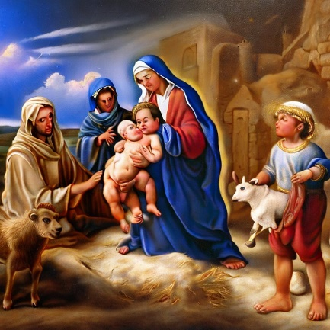 | Svatá rodina má pět členů, včetně siamských dvojčat. Roztomilý je dárek: půlka telátka v břiše
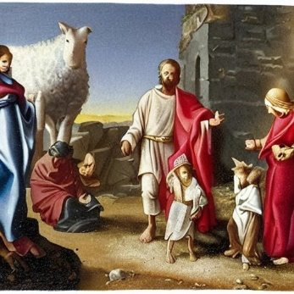 | Postavy Svaté rodiny jsou hodně neurčité, jistá je jen ovečka vysoká zhruba 2 metry.
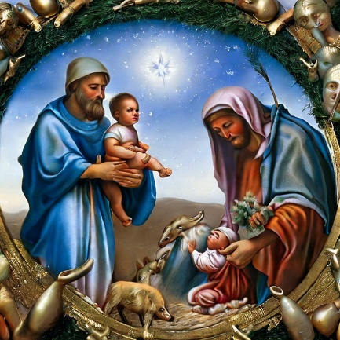 | Svatou rodinu tvoří dva svatí Josefové a dva Ježíšci. Místo oveček prasátka.
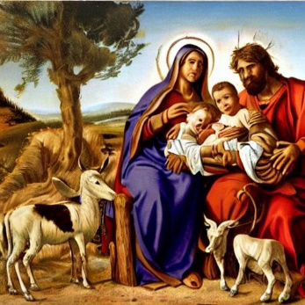 | Opět Svatá rodina s dvojčátky. Zaujme kříženec lamy, kozy, prasete a psa.
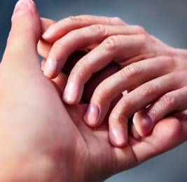
Přesvědčit umělou inteligenci, aby vytvořila právě to, co máte na mysli, je někdy pořádný oříšek.
Někdy můžete mít pocit, že by bylo rychlejší a snazší obrázek rovnou namalovat nebo vyfotit, jindy je to hračka.
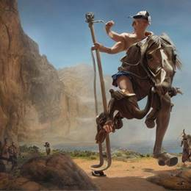

A jedno malé odlehčení: zkuste uhádnout, co má všech šestnáct portrétů společného (řešení je vlevo dole) 😊
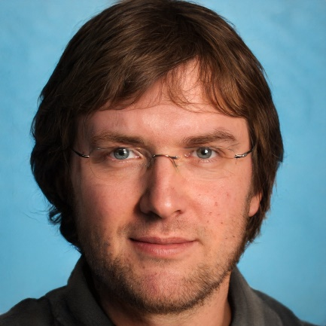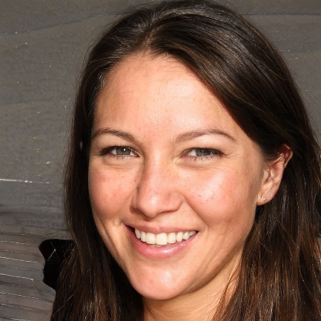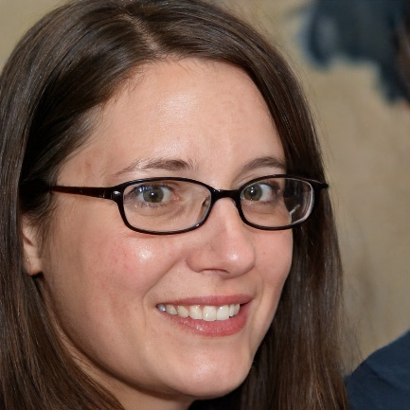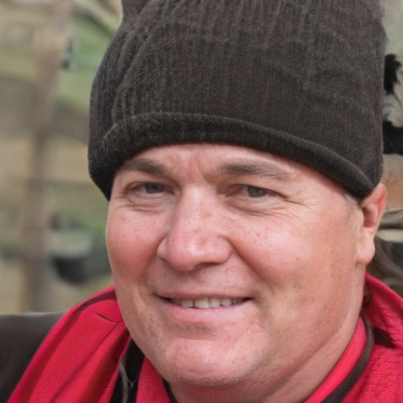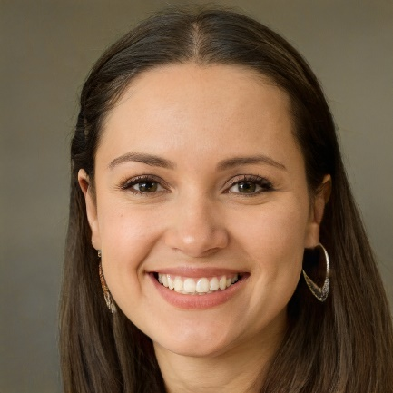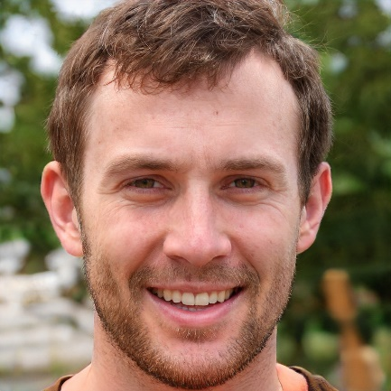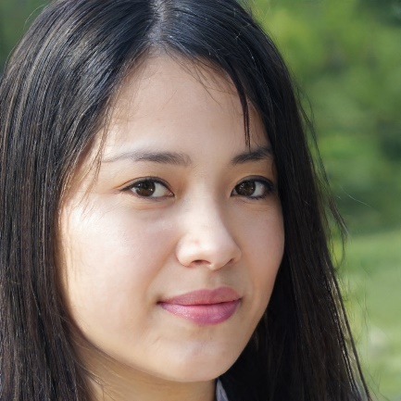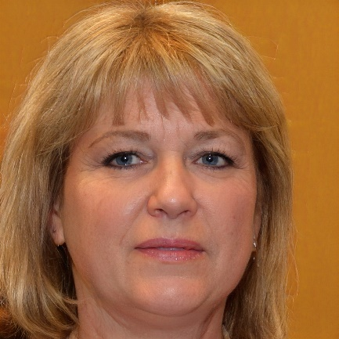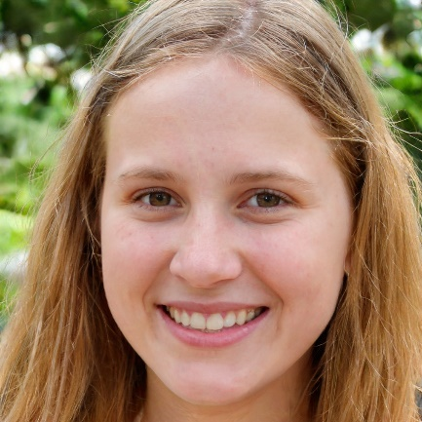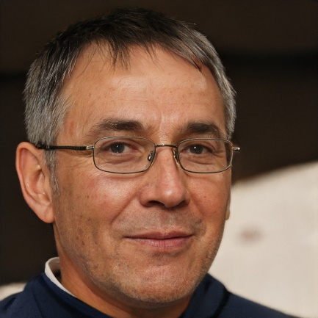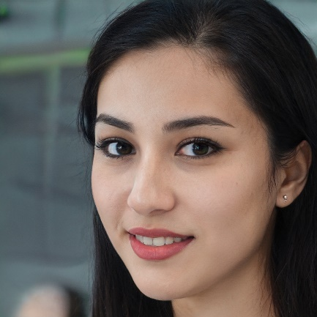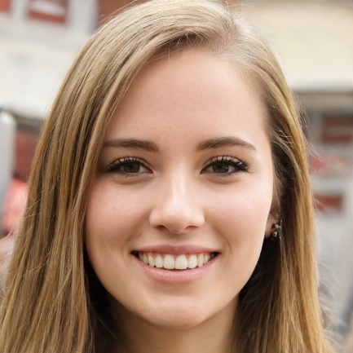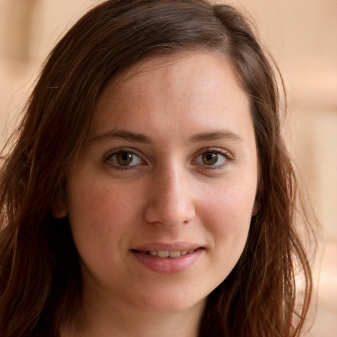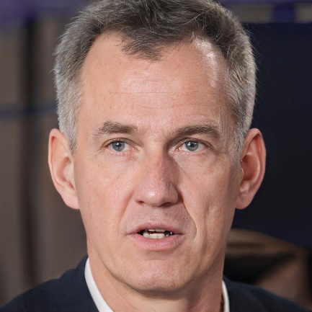
Ale fešáci většinou nevzniknou napoprvé 😊
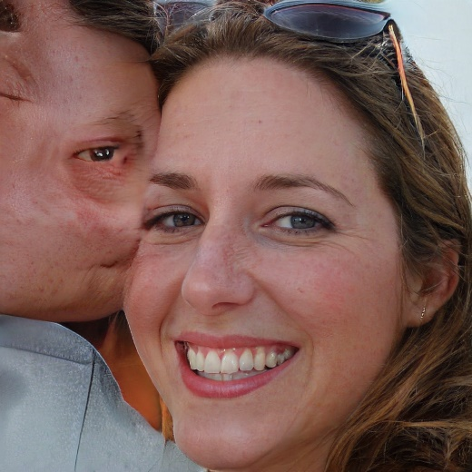

Seznam vyobrazení
- 122 Co již dávní proroci
- 201 Narodil se Kristus Pán
- 222 Nesem vám noviny
- 512 Bože, před tvou velebností
- 513 Hleď, mocný Hospodine
- 516 Na své tváře padáme
- 707 Ježíši, Králi
- 711 Kde jsi, Jezu, spáso má
- 781 Pojď k Spasiteli
- 901 Blíž k tobě, Bože můj
- 922 Matičko Kristova, klíčnice nebe
- Bůh je záštita má
- Hosanna
- Vyvyšuju Tebe, Pane
﻿

